

**요기요 모의외주 기획서**

07.31.2021

**─**

개발 리더

우노/닉

클라이언트

플로라

서버

하디

**목차**

1. 개발 범위
2. 개발 우선순위
3. 개발할 기능 및 화면 캡쳐
4. 1주차까지 작업해올 범위
5. 개발 중 변동사항 및 특이사항

**1. 개발 범위**

|  |  |  |
| --- | --- | --- |
| *Index* | *Description* | *Scope* |
| *1* | 회원가입/ 로그인 | 1. 이메일 주소, 비밀번호, 닉네임 입력 받고 회원가입 진행 2. 포털 로그인(카카오, 네이버, 페이스북) 3. 이메일 로그인 4. 위치 기반으로 동네 설정 |
| *2* | 메인화면  상품 리스트 | 1. 로그인 여부에 따라 다른 화면 표시  2. 위치 기반으로 음식점 리스트 표시  3. 카테고리 별로 음식점 조회  4. 오늘은 요기서 먹어요 파트에서 필터 설정 후 음식점 조회(ex. 추천 순, 무료배달, 할인중..) |
| 3 | 카테고리 별 음식점 조회 페이지 | 1. 카테고리 별 음식점 조회 2. 필터 설정 후 음식점 조회(ex.배달요금, 최소주문금액, 결제수단…) |
| 4 | 음식점 주문 페이지 | 1. 음식 종류 별 조회 2. 음식점 찜 기능 3. 음식 리뷰 남기기 기능(별점까지 추가) 4. 음식점 정보 조회(ex. 가게정보, 배달요금…) |
| 5 | 음식 주문 페이지 | 1. 음식 주문 수량 선택 2. 옵션 선택(ex. 곱빼기 추가) 3. 주문표에 추가 4. 바로 주문하기로 음식 주문 5. 주문표에 추가 기능 |
| 6 | 주문표 페이지 | 1. 주문표에 추가한 음식 조회 2. 음식 수량 변경 기능 3. 주문한 음식 취소 기능 4. 메뉴 추가하기 기능 |
| 7 | 찜한 음식점 조회 페이지 | 1. 찜한 음식점 리스트 조회 2. 최근 본 가게 리스트 조회 3. 찜한 음식점 취소 기능 4. 최근 본 가게 취소 기능 |
| 8 | 음식점/음식 조회 페이지 | 1. 음식점 명으로 조회 2. 음식 명으로 조회 3. 최근 검색어 저장 기능 4. 최근 검색어 삭제 기능 5. 인기 검색어 리스트 |
| 9 | 주문내역 조회 페이지 | 1. 배달/포장 주문 개수/내역 조회 2. 기록 삭제 기능 |

* 예상 API 개수 30개 + @

**2. 개발 우선순위**

|  |  |  |
| --- | --- | --- |
| *Priority* | *Description* | *Reason* |
| *1* | 회원가입/ 로그인 | 전부 회원용 api로 개발하므로, 유저 정보를 담는 기능이 가장 우선적이라고 판단 (로그인과 회원가입이 되어야 남은 api를 진행할 수 있음) |
| *2* | 앱 설정 | 1번 이후 회원탈퇴, 계정 정보 차단 사용자 관리 등 유저 기능 관련 추가(유저 정보 우선) |
| 3 | 메인 화면 | 음식점 조회/카테고리 별 조회 같은 주요 기능들이 메인 화면을 통해 연결되기 때문에 메인 화면 부터 구현하는 것이 우선적이라고 판단 |
| 4 | 카테고리 별 음식점 조회 페이지 | 메인 화면에서 바로 연결되는 페이지이기 때문에 구현해야 한다고 판단 |
| 5 | 음식점 주문 페이지 | 음식점에서 연결되는 페이지이기 때문에 구현해야 한다고 판단 |
| 6 | 음식 주문 페이지 | 다음으로 연결되는 페이지이기 때문에 구현해야 한다고 판단 |

**3. 개발할 기능 및 화면 캡쳐**

3.1. 회원가입/로그인

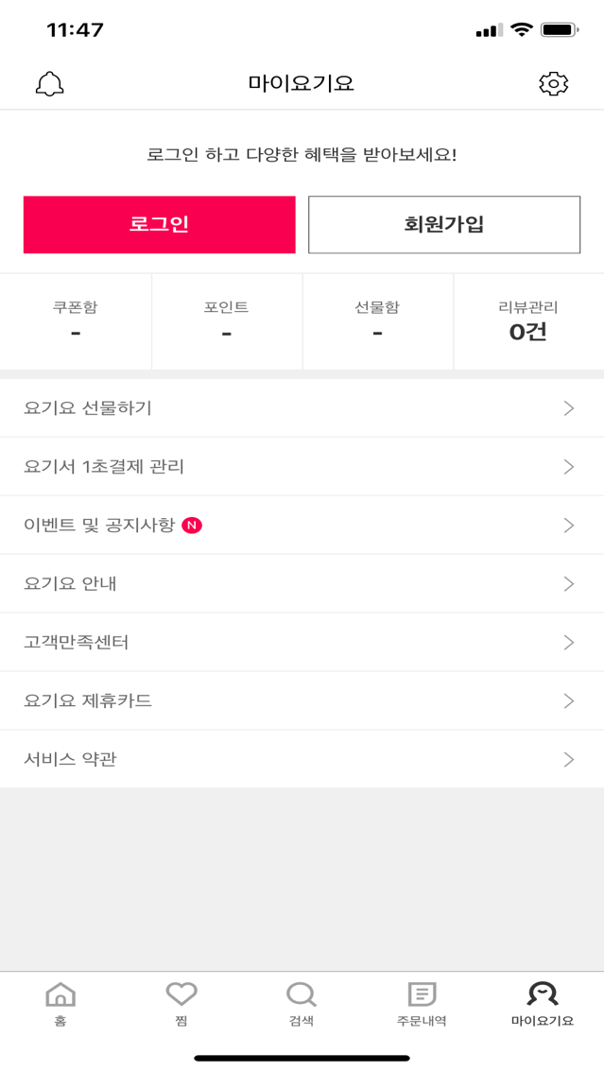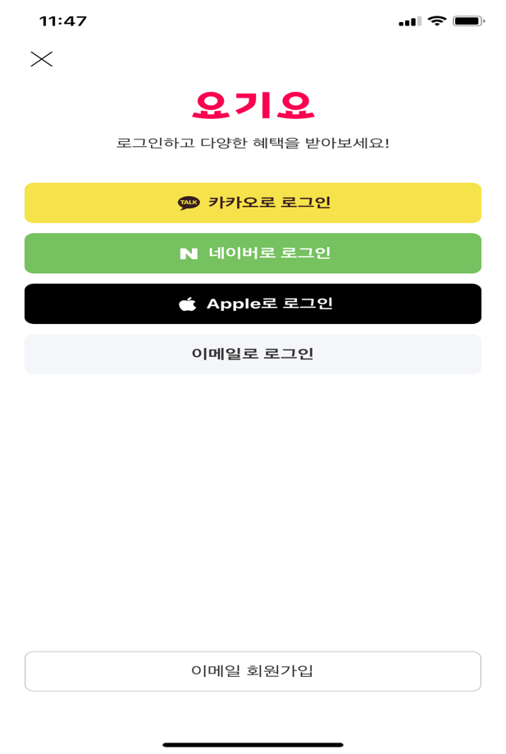

3.2. 메인화면 (음식점 카테고리 별 리스트)

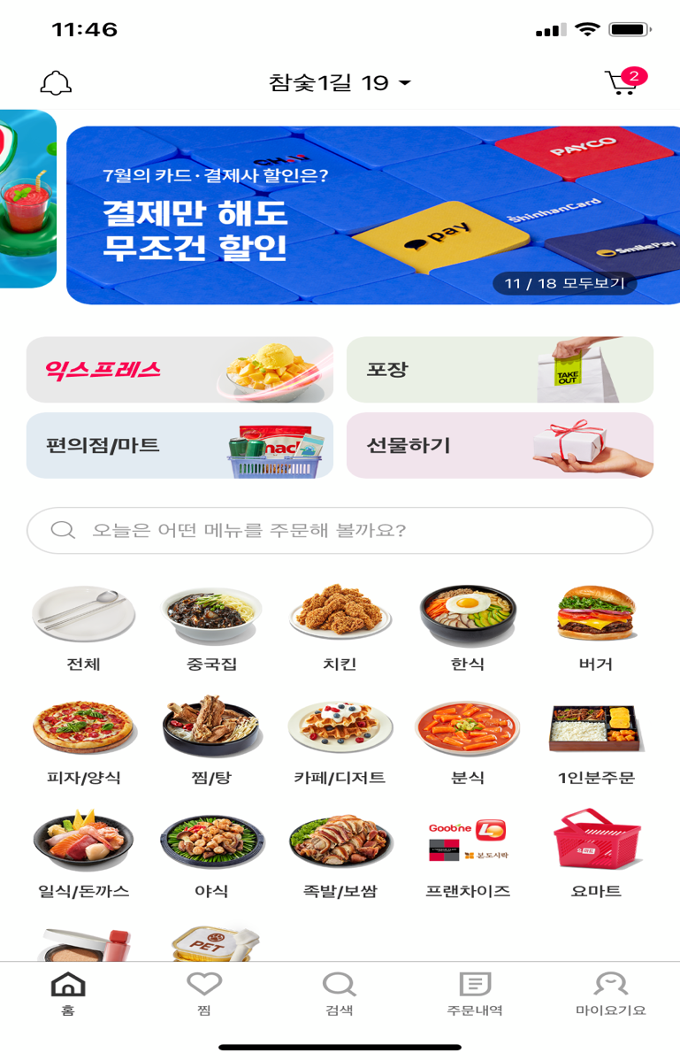

3.3메인 페이지의 오늘은 요기서 먹어요 파트

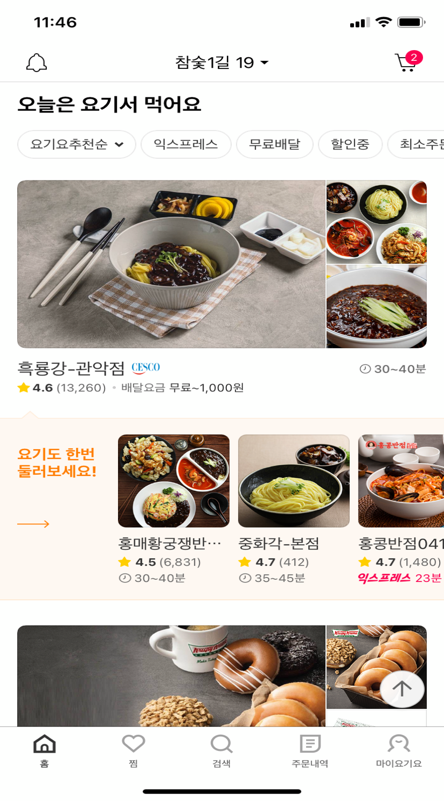

3.4카테고리 별 음식점 조회 페이지

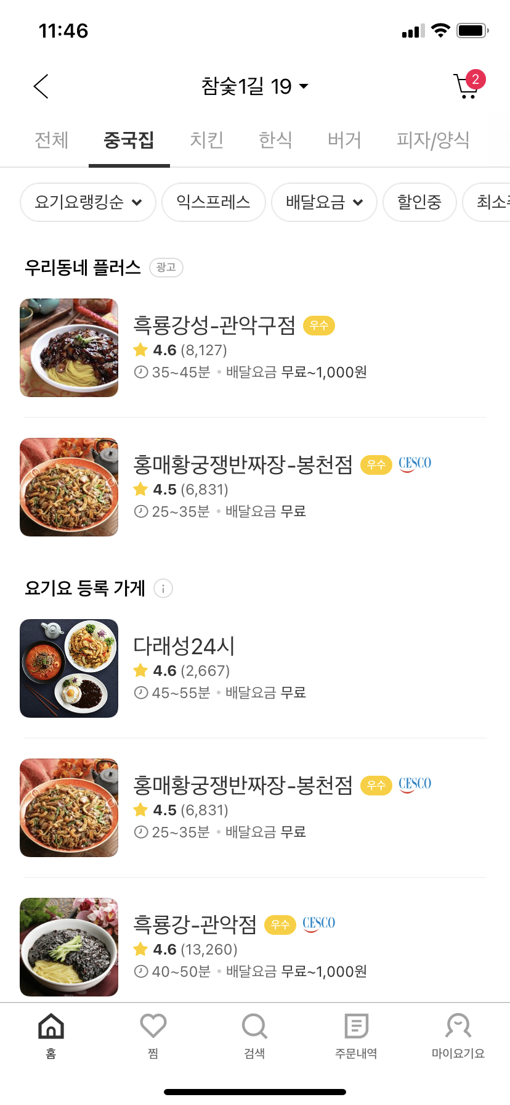

3.5음식점 주문 페이지

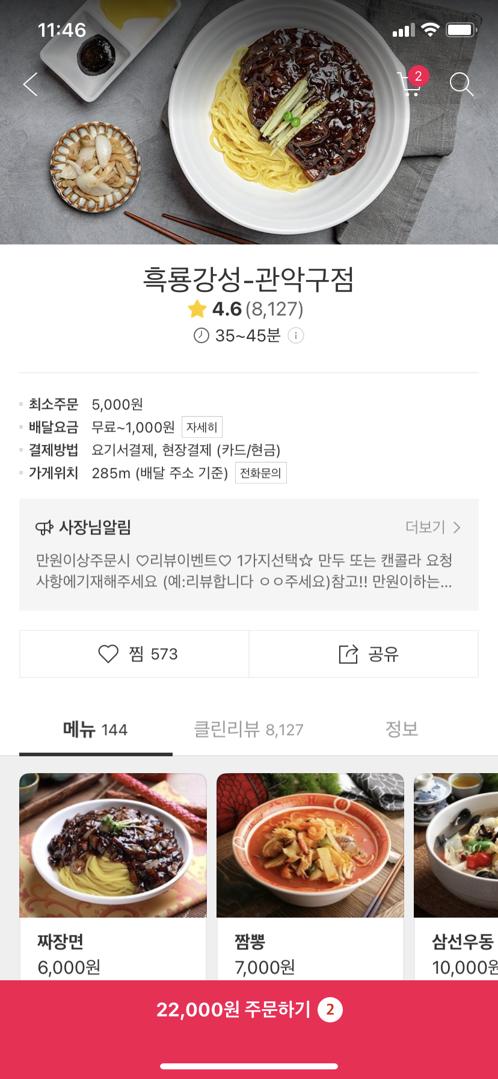

3.6음식 주문 페이지

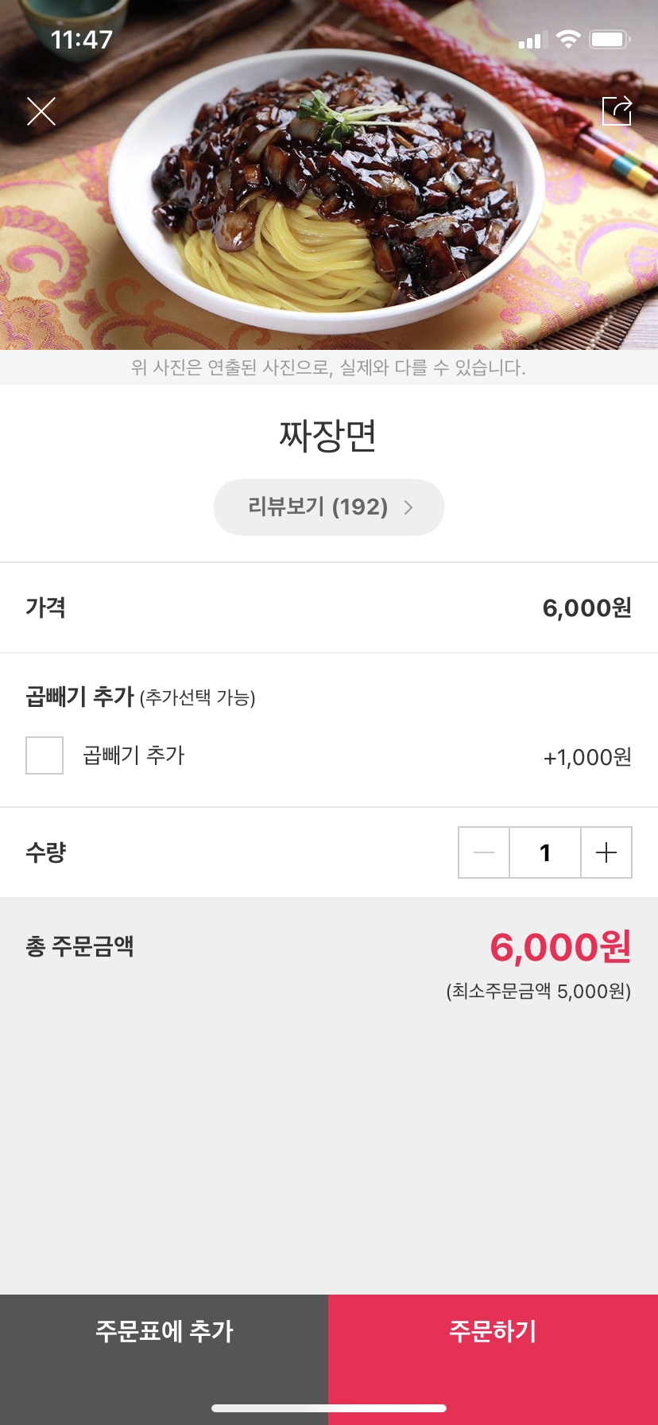

3.7찜한 음식점 리스트 페이지

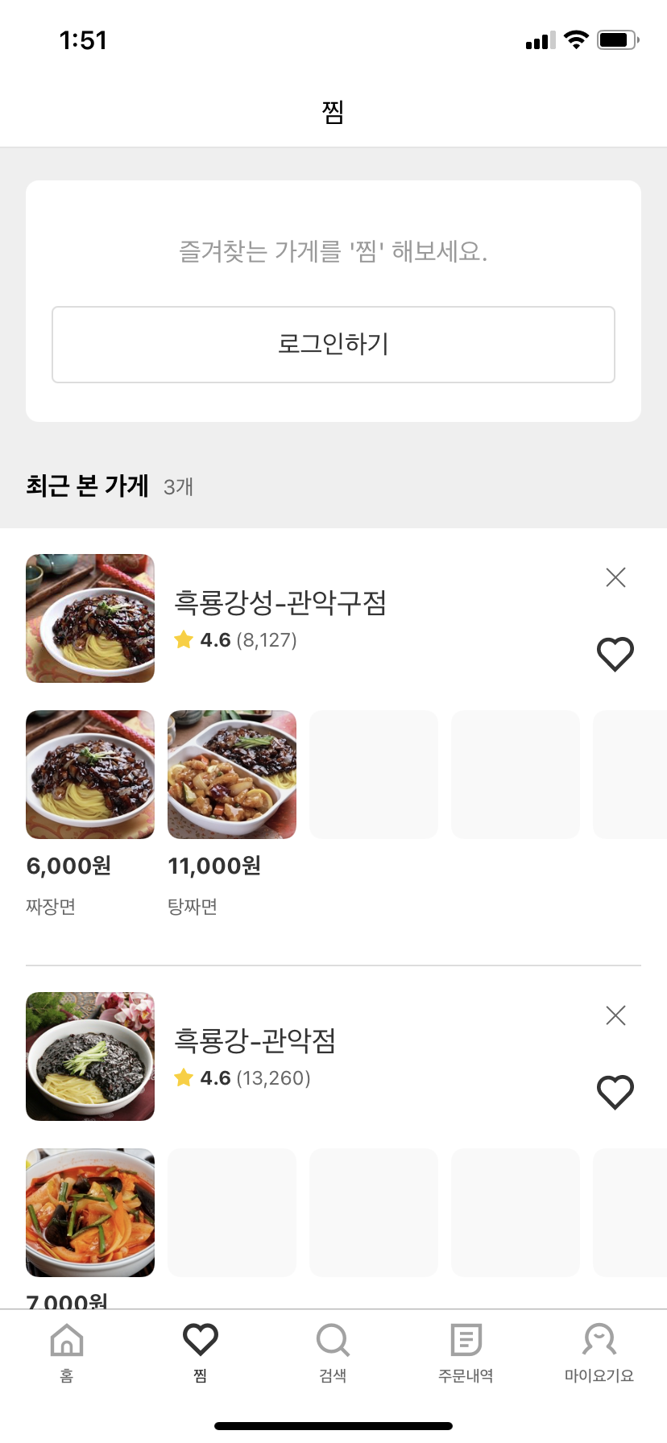

3.8가게/음식 검색 페이지

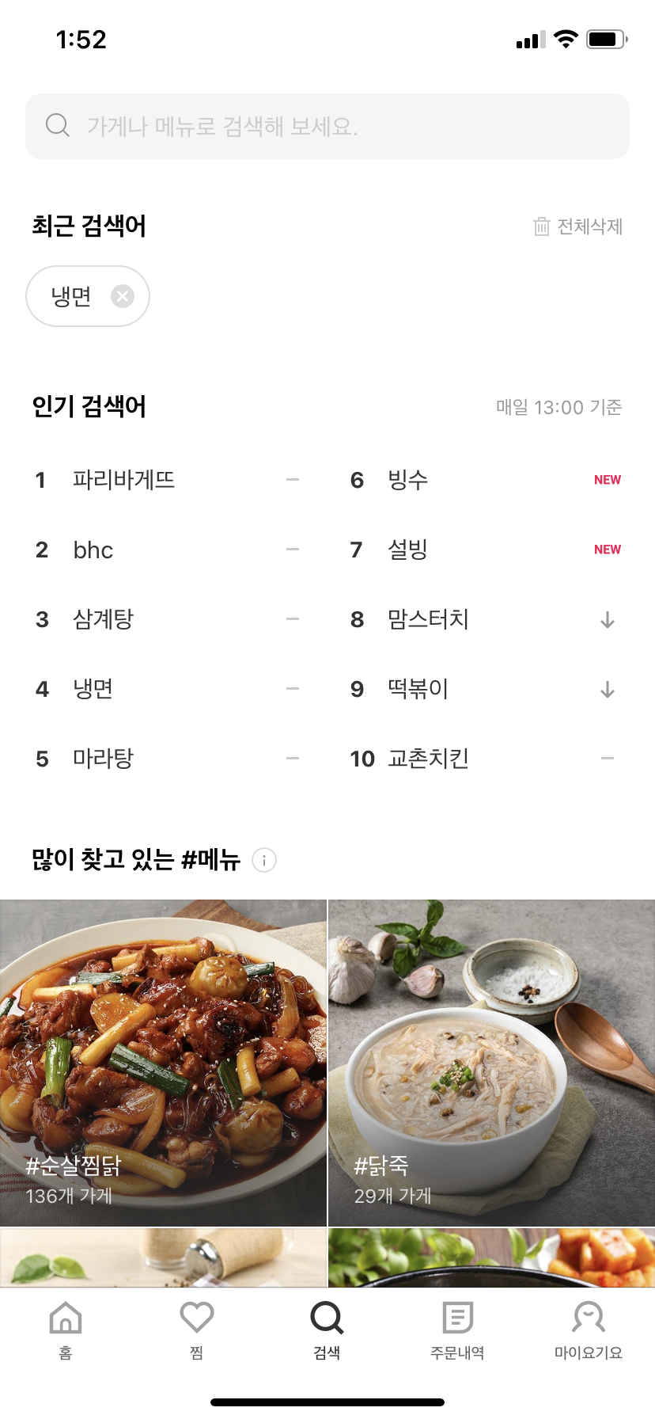

3.9 주문내역 페이지

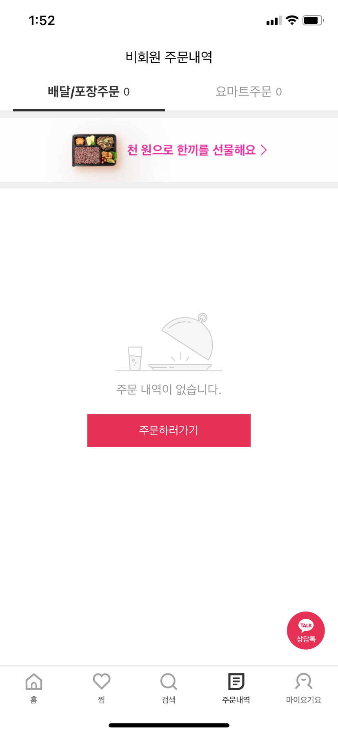

**4. 1주차까지 작업해올 범위**

|  |  |  |
| --- | --- | --- |
| *Index* | *Description* | *Part* |
| 1 | ERD 설계 | Server |
| 2 | API 명세서 설계 | Server |
| 3 | RDS 데이터베이스 구축 | Server |
| 4 | EC2 인스턴스 구축 | Server |
| 5 | prod 서버 구축 | Server |
| 6 | SSL 구축 | Server |
| 7 | 회원가입/ 로그인 API 개발 | Server |
| 8 | 소셜로그인 API 개발 | Server |
| 9 | 회원가입/ 로그인 API 연동 | Client |
| 10 | 소셜로그인 API 연동 | Client |
| 11 | 로그인/회원가입 화면 | Client |
| 12 | 홈 화면, 스플래쉬 화면 | Client |
| 13 | 뼈대 레이아웃 구성(네비게이션, 탭, 등) | Client |
| 14 | 이미지 리소스 구하기 | Client |
| 15 | 찜 화면 레이아웃 구성 | Client |
| 16 | 검색 화면 레이아웃 구성 | Client |
| 17 | 주문내역 레이아웃 구성 | Client |

**5. 개발 중 변동사항 및 특이사항**